市四届人大五次会议
会议文件（十八）

郴州市人民检察院工作报告

——2016年1月14日在郴州市第四届人民代表大会
第五次会议上
市人民检察院检察长 江 涛

各位代表：
现在，我代表市人民检察院向大会报告工作，请予审查，并请市政协各位委员和其他列席人员提出意见。

2015年主要工作
2015年，在市委和省人民检察院的坚强领导下，在市人大及其常委会的有力监督和市政府、市政协以及社会各界的关心支持下，全市检察机关深入贯彻党的十八大和十八届三中、四中、五中全会以及习近平总书记系列重要讲话精神，认真落实市四届人大四次会议决议，依法履行法律监督职能，立足新起点，适应新常态，肩负新使命，开创新局面，各项检察工作取得新进展。市检察院被评为全省文明标兵单位，司法状况考评排名全省第三，反贪污贿赂、反渎职侵权工作连续八年名列全省前茅。一年来，全市检察机关共有107名先进集体和先进个人获得省级以上表彰，涌现了全国检察机关检务保障先进个人雷芳，全省践行“三严三实”先进个人桂东县检察官张秀娟，全省十大最具影响力法治人物苏仙区检察官李兰青等一批先进典型。
一、主动融入全市大局，着力为经济社会发展提供法治保障
制定落实服务措施。自觉将检察工作置于全市工作大局中来谋划和推进，围绕市委“产业主导、全面发展”的总体战略，制定出台《关于立足检察职能贯彻“四个全面”战略布局服务保障郴州经济社会发展的意见》，进一步明确服务保障我市经济社会发展的方向、目标和主要任务。认真落实省检察院和市委、市政府主要领导对《意见》的批示要求，着力增强检察机关服务市场主体、优化发展环境的针对性和实效性。
改进办案方式方法。正确把握法律政策，严格区分罪与非罪、工作失误和失职渎职等界限，在办案时机和方法上做到“三个考虑”、“四个避免”，慎重使用强制措施，慎重查封扣押冻结涉案财物，切实做到司法办案“三个效果”的有机统一。市检察院和汝城县检察院在办理汝城县风电厂项目涉嫌非法占用农用地案时，综合考虑项目的公共利益和社会效果，依法对相关犯罪嫌疑人作出相对不起诉决定，确保了项目的顺利实施。
优化经济发展环境。依法惩治严重危害经济发展环境的职务犯罪案件，查办招标投标、资金管理、政府采购等重点部位和关键环节职务犯罪嫌疑人26人。依法打击破坏和损害企业经营、项目建设、园区发展等犯罪，苏仙区检察院办理的崔某等16人涉嫌组织、领导、参加黑社会性质组织案，有力震慑了犯罪，优化了园区治安环境。积极参与整顿和规范市场秩序专项行动，批准逮捕破坏市场经济秩序犯罪124人，起诉213人，平等保护各类市场主体的合法权益。部署开展优化经济发展环境专项侦查监督活动，监督立案破坏经济发展环境犯罪案件5人。同时，开展“一进二访”活动，落实精准扶贫任务，完善市县两级检察机关联系园区、重点项目以及涉企重点案件责任制，积极提供法律服务，帮助防范诉讼风险。
二、深入查办和预防职务犯罪，着力营造清正廉洁的政务环境
突出查办大案要案。坚决贯彻反腐败总体部署，坚持“老虎”、“苍蝇”一起打，共立案侦查贪污贿赂、渎职侵权等职务犯罪案件147件209人，同比分别上升8.9%和15.5%。其中查办大案106件，占立案总数的72.1%；查办县处级以上要案10人，同比上升11.1%。坚持市检察院带头办案，依法查办市环保局原局长李来华、市物价局原副局长袁国富、桂阳县政府原副县长邓大梁、苏仙区公安分局原局长李弼清等一批有影响的职务犯罪案件。落实侦查一体化办案机制，成功查办益阳市委原书记马勇涉嫌滥用职权、受贿案，中国移动湖南公司原总经理王建根涉嫌受贿系列案，益阳司法腐败系列案，彰显了党和政府惩治腐败的坚定决心。
深入查办民生领域职务犯罪案件。坚持“抓大不放小”，针对涉农惠民资金 “雁过拔毛”、“跑冒滴漏”等问题，查办征地拆迁、惠农资金管理、医疗卫生、扶贫开发等民生领域职务犯罪案件68人，查办农村基层组织人员职务犯罪案件27人。北湖区检察院查办了3名村组干部涉嫌挪用征地拆迁补偿款1790万元的“小官大贪”案，取得良好的社会效果。
深化职务犯罪预防工作。结合办案开展预防调查39件、犯罪分析27件，剖析发案原因，提出预防建议。受理行贿犯罪档案查询4982次，建议取消市场准入资格106个（次）。对市烟草公司卷烟物流中心等重点工程项目开展同步预防，促进工程优质、干部廉洁。临武、安仁等地推动建立涉农资金网络信息公开平台，推行职务犯罪预防联席会议机制，加强对涉农资金的监督管理。市检察院和宜章、嘉禾、永兴、资兴等县市检察院开展职务犯罪预防进党校工作，邀请党校学员参加检察开放日活动，定期走进党校宣讲职务犯罪预防知识，提升预防宣传效果。
三、积极推进平安郴州建设，着力营造和谐稳定的治安环境
依法惩治严重刑事犯罪。加强审查逮捕和审查起诉工作，共批准逮捕各类刑事犯罪嫌疑人2196人，起诉3542人，其中批准逮捕黑恶势力犯罪、严重暴力犯罪、毒品犯罪和多发性侵财犯罪等严重刑事犯罪嫌疑人1403人，起诉1766人。市检察院提前介入犯罪嫌疑人彭某、雷某等10人以争夺矿产资源、获取非法利益为目的实施的严重暴力犯罪案，及时引导侦查取证，批捕起诉，取得了良好办案效果。针对群众反映强烈的非法集资犯罪活动，批准逮捕集资诈骗、非法吸收公众存款犯罪嫌疑人23人，起诉64人。强化知识产权司法保护，批准逮捕侵犯知识产权案件犯罪嫌疑人7人，起诉24人。苏仙区检察院办理的陈某销售假冒注册商标的商品案，入选全国检察机关保护知识产权十大典型案例。
全面贯彻宽严相济刑事政策。坚持该严则严、当宽则宽，对不构成犯罪以及主观恶性较轻、社会危害不大的初犯、偶犯等，依法不批捕785人，不起诉656人，同比分别上升12.8%、0.5%。完善检察环节认罪认罚从宽处理机制，对当事人和解的刑事案件不批捕76人，不起诉169人。加强未成年人检察工作，落实专人办理、分案起诉、犯罪记录封存等制度，对16名涉嫌轻微犯罪的未成年人附条件不起诉，给以改过自新的机会。桂阳县检察院被推荐参评全国青少年维权岗。
积极参与社会治理创新。加强对行政执法活动的法律监督，健全行政执法与刑事司法衔接机制，建议行政执法部门移送涉嫌犯罪案件9件13人，切实防范以罚代刑的行为。加强社区矫正法律监督，对社区服刑人员脱管漏管问题提出纠正意见8件。对11名实施暴力行为、依法不负刑事责任的精神病人，向人民法院提出强制医疗申请。积极参与社会治安防控体系建设，配合整治重点地区、重点领域突出问题，加强检察环节社会治安综合治理工作。
四、强化对诉讼活动的法律监督，着力营造公平正义的司法环境
加强刑事诉讼监督。强化刑事立案监督和侦查监督，对侦查机关应当立案而不立案的案件，监督立案64件；对不应当立案而立案的案件，监督撤案34件；对应当逮捕而未提请逮捕的，追加逮捕124人；对应当起诉而未移送起诉的，追加起诉167人。对有非法取证嫌疑的案件，启动非法证据排除程序23件35人。强化刑事审判活动监督，提出刑事抗诉26件，同比上升136.4%；法院已审结14件，其中依法改判、发回重审11件。被告人段某故意杀人、强奸案经市检察院抗诉后，段某由死缓改判为死刑立即执行，该案被推荐参评全国优秀刑事抗诉案件。
加强民事行政检察监督。认真贯彻民事诉讼法和行政诉讼法，办理民事行政诉讼生效裁判及调解书监督案件61件，其中提请抗诉14件，省检察院决定抗诉和建议再审5件，再审改判6件；对审判中的违法情形提出检察建议14件；办理执行监督案件21件。围绕维护国家利益、社会公共利益和弱势群体合法权益，办理支持起诉案件16件。开展行政检察监督，办理督促起诉、督促履职案件35件。安仁县检察院对行政机关违法行为开展监督的探索实践，得到省检察院推广。
加强刑罚执行和监管活动监督。开展羁押必要性审查，对不需要继续羁押的193名犯罪嫌疑人建议释放或者变更强制措施。完善刑罚变更执行同步监督机制，以职务犯罪、金融领域、涉黑罪犯为重点，监督纠正刑罚变更执行不当28人。做好对“四类”罪犯特赦工作的检察监督，提出特赦检察意见86份。完善审前未羁押罪犯被判实刑后交付执行监督机制，督促交付执行7人。
严肃查办司法领域腐败案件。把监督诉讼活动中的违法问题与查办司法人员职务犯罪有机结合起来，依法查办司法人员职务犯罪案件32人，同比上升120%。查办了北湖、永兴6名公安派出所干警涉嫌徇私枉法、玩忽职守案等一批典型案件。
五、稳步推进司法体制改革，着力增强检察工作发展活力
开展“四项改革”试点工作。市检察院作为全省唯一的“四项改革”试点市州检察院，成立由检察长任组长的司法改革工作领导小组，切实加强统筹规划和组织协调。开展调研摸底，全面掌握人员、案件、资产等情况，夯实改革基础。组织召开专题辅导报告会、研讨会、座谈会等，加强思想引导，凝聚推进改革的正能量。加强对苏仙、汝城县检察院改革试点工作指导，苏仙区检察院内设机构整合、办案责任制和检察人员分类管理等改革取得明显成效。成功承办全省检察改革试点工作现场会，我市检察改革经验得到肯定和推广。
深化涉法涉诉信访改革。建立完善工作机制，认真做好检察环节涉法涉诉信访依法受理、纠错、赔偿等工作，办理国家赔偿案件10件，支付赔偿金20.83万元；加强刑事被害人救助工作，发放救助金45.2万元。建立律师代理刑事申诉制度，立案复查刑事申诉案件5件。
推进司法民主和司法公开改革。深化人民监督员制度改革，提请人民监督员监督评议拟不起诉、拟撤案的职务犯罪案件14件。推行案件公开审查机制改革，对案件事实、适用法律方面存在较大争议或有较大社会影响的106件案件，采取公开听证、公开答复等方式进行公开审查，促进案结事了，这一做法被评为全国检察机关检务公开典型事例。
六、坚持严格教育管理，着力加强检察队伍建设
狠抓政治业务素质建设。深入开展“三严三实”专题教育活动，切实抓好省检察院巡视组反馈意见整改工作，完善落实民主集中制，开展谈心谈话和批评与自我批评，加强领导班子建设。以创建“四型”机关为载体，开展评选“党员先锋”等活动，加强检察文化建设，打造“快乐和谐、团结进取、敬业奉献”的优秀检察团队。广泛开展素能培训、岗位练兵和业务竞赛，建立健全正、副检察长带头办案制度，促进提高队伍专业化职业化水平，市检察院被国家检察官学院确定为教学基地，11人次被评为全省十佳公诉人、优秀业务能手等称号。完善市检察院领导成员联系指导基层建设制度，加强指导帮扶，促进均衡发展，永兴县检察院被省检察院推荐参评全国先进基层检察院，北湖区检察院被评为全国“三八”红旗单位。
扎实开展规范司法行为专项整治工作。坚持动真碰硬，对2010年以来无罪判决、撤回起诉、捕后撤案的260件案件进行逐一评查，对有瑕疵的案件逐案落实整改措施。开展涉案款物专项清理活动，清查和妥善处理扣押、冻结的涉案财物581件。召开征求律师意见座谈会，保障律师依法行使会见、阅卷、调查取证等执业权利。全面推进电子卷宗系统，依托人民检察院案件信息公开网，发布案件程序性信息3712条，公开法律文书406份，发布重要案件信息218条，促进阳光司法。我市规范司法行为专项整治工作的经验得到最高人民检察院的推介。
加强党风廉政建设和自身反腐败工作。认真学习贯彻廉洁自律准则、纪律处分条例和党风廉政建设相关规定，组织基层检察院检察长到市检察院述职述廉，深化廉政风险防控机制建设，严格落实主体责任和监督责任。坚持把纪律和规矩挺在前面，加大明查暗访和监督检查力度，严肃查处违纪检察人员3人，以严格执纪促进严格司法。
七、坚持党的领导，自觉接受监督，着力加强和改进检察工作
自觉坚持党的领导。坚决贯彻落实党委的决策、部署和决定，坚持党内请示报告制度，及时向市委汇报有关重要工作、重大部署和重要问题，严守政治纪律，严明政治规矩，确保党对检察工作的领导落到实处。
主动接受人大及其常委会监督。从坚持我国根本政治制度和宪法原则的高度，更加自觉接受人大及其常委会对检察工作的监督。向市人大常委会专题报告全市检察机关监所检察工作情况，根据审议意见认真落实研究处理措施，促进工作开展。提请市人大常委会任命副检察长1人、检察员8人；办理转办、交办事项4件，协办代表建议5件。建立人大代表联系人制度，加强与人大代表的经常性联系。编印联络专刊《郴州检察》4500份，发送手机短信1.8万余条，主动通报情况，诚恳听取意见。
注重接受政协民主监督和社会监督。召开检察工作通报协商会，向民主党派、工商联和无党派人士代表通报工作情况，听取批评和建议。召开新闻通气会和新闻发布会，推进门户网站等平台建设，刊发检察新闻稿件2830篇，主动接受社会各界和新闻媒体的监督。
各位代表，一年来全市检察工作取得的进步，归功于市委和上级检察机关的正确领导，得益于市人大及其常委会的有力监督，离不开市政府、市政协的大力支持，凝聚着广大代表、委员以及社会各界的关心厚爱。在此，我谨代表全市检察机关表示崇高的敬意和衷心的感谢！
我们也清醒认识到，我市检察工作还存在一些问题和不足：一是检察职能的发挥与人民群众反对腐败、维护公平正义的期待还有差距，法律监督工作仍然存在薄弱环节。二是检察队伍建设和基层基础建设还有待加强。少数干警运用法治思维和法治方式履行职责的能力还亟待提高，个别干警违纪违规情形仍有发生，基层检察院“案多人少”矛盾还比较突出。三是职务犯罪侦查信息化、装备现代化建设滞后等难题日趋凸显，市检察院和部分基层检察院办案技术用房建设任务还很重。四是全面落实检察改革的任务艰巨，一些干警存在焦虑彷徨、等待观望等心理。对此，我们将突出责任担当，立足自身，争取支持，努力加以解决。

2016年主要任务
2016年是全面实施“十三五”规划的开局之年。面对新形势、新任务，全市检察工作的总体思路是：紧紧围绕市委提出的“产业主导、全面发展”总战略和 “五个郴州”建设总目标，坚持以司法办案为中心，以改革创新为动力，以队伍建设为保障，全面履行检察职能，不断提升工作水平，努力让人民群众在每一个司法案件中感受到公平正义，为我市经济社会平稳健康可持续发展提供有力的司法保障。今年，全市检察机关将重点抓好以下工作：
一是牢牢把握检察工作正确的发展方向，更加注重坚持党的领导，自觉接受监督。以习近平总书记系列重要讲话特别是关于政法工作的重要讲话精神武装头脑、指导实践，进一步坚定正确的政治方向。认真贯彻中央、省委、省检察院和市委的决策部署，确保检察工作和改革发展始终在党的领导下推进。切实加强党的建设和领导班子建设，为检察工作发展提供强有力的组织保障和领导保障。牢固树立监督者更要接受监督的理念，进一步强化宪法意识和人大意识，主动向人大及其常委会报告工作，坚持执行人大及其常委会的决议决定，积极办理交办、督办的各项工作，完善落实人大代表联系人制度，真心实意听取代表意见。加强与政协机关和政协委员的常态化联系，主动接受政协民主监督。
二是主动适应经济发展新常态，更加注重围绕中心服务大局。紧紧围绕市委经济工作会议确定的目标任务，以贯彻《关于立足检察职能贯彻“四个全面”战略布局服务保障郴州经济社会发展的意见》为抓手，重点查办和惩治各类破坏市场主体建设、危害发展环境的犯罪活动，平等保护和支持各类市场主体的合法权益。把是否促进经济社会发展作为衡量司法办案水平的重要标尺，进一步改进办案方式方法，提升服务质量和效果，努力让检察机关和检察工作成为良好发展环境的重要组成部分。
三是加强刑事检察工作，更加注重维护社会和谐稳定。顺应人民群众对公共安全的新期待，坚决打击严重暴力、多发性侵财、涉毒、危害食品药品安全等刑事犯罪，妥善化解社会矛盾，更好地维护社会和谐稳定，保障人民安居乐业。顺应人民群众对司法公正的新期待，全面加强对刑事、民事、行政诉讼的法律监督，健全完善行政执法与刑事司法衔接机制，严肃查办执法司法领域腐败犯罪，促进社会公平正义。
四是加强查办和预防职务犯罪，更加注重推进反腐倡廉建设。坚持“无禁区、全覆盖、零容忍”的反腐败要求，对职务犯罪案件发现一起坚决查处一起。重点查办妨害全市经济社会发展战略实施、影响重大改革举措落实的贪污贿赂、渎职侵权犯罪，坚决惩治发生在教育医疗、就业创业、社会保障、食品药品安全、环境保护、扶贫开发等群众身边的腐败案件。加强对重点项目、重点行业和重点领域的专项预防，推进源头治理，切实推进反腐倡廉建设。
五是积极稳妥推进检察改革，更加注重效率效果。严格落实上级要求，全面推进以司法责任制为核心的“四项改革”试点工作。加大工作力度，加强宣传推介，注重改革的实际效果和群众的获得感，做到以改革推动工作，以效果检验改革，努力为全省检察机关提供可复制、可推广的郴州检察改革模式。加强请示汇报和沟通协调，加强和改进思想政治工作，确保思想统一、队伍稳定、工作有序。
六是坚持不懈地推进从严治检，更加注重提升司法公信力。加强理想信念和政治纪律教育，严格执行政治纪律和政治规矩，增强检察干警秉公执法的定力。巩固规范司法行为专项整治工作成果，加强法律监督能力建设，推进队伍专业化职业化建设。建立重心下移、检力下沉、保障下倾的工作机制，整体推进基层基础建设。深入推进党风廉政建设和自身反腐败工作，努力建设一支忠诚、担当、干净的检察队伍，不断提升司法公信力。
各位代表，在新的一年里，我们将认真落实本次大会决议，履职尽责、奋发有为，努力推进检察事业全面科学发展，为加快实力、创新、开放、生态、人本 “五个郴州”建设、实现“十三五”规划良好开局作出新的更大贡献！
附一：相关数据图示

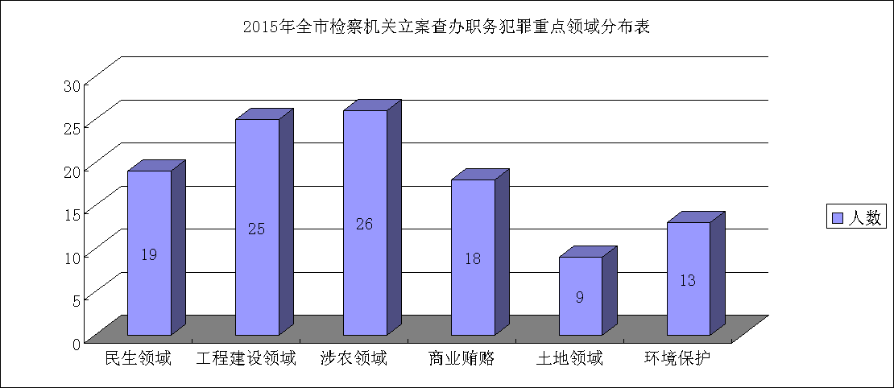
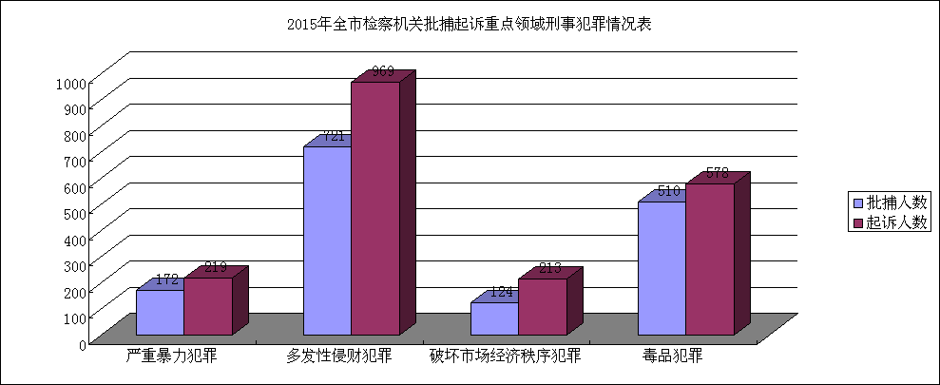

附二：有关用语说明
1. “三个考虑”（第 页第 行）：办案前要考虑到运用何种方式不至于影响企业的形象声誉，办案中要考虑到使用何种手段才能维护企业的正常运行，办案后要考虑到如何使企业尽可能挽回损失、走出困境。
2. “四个避免”（第 页第 行）：避免影响企业资金流动，避免影响企业正常的生产经营活动，避免影响企业形象信誉，避免影响招商引资环境。
3.犯罪记录封存（第 页第 行）：《刑事诉讼法》第二百七十五条规定， 犯罪的时候不满十八周岁，被判处五年有期徒刑以下刑罚的，应当对相关犯罪记录予以封存。犯罪记录被封存的，不得向任何单位和个人提供，但司法机关为办案需要或者有关单位根据国家规定进行查询的除外。依法进行查询的单位，应当对被封存的犯罪记录的情况予以保密。
4.附条件不起诉（第 页第 行）：是指检察机关对应当负刑事责任的犯罪嫌疑人，认为可以不立即追究刑事责任时，给其设立一定考察期，如其在考察期内积极履行相关社会义务，并完成与被害人及检察机关约定的相关义务，足以证实其悔罪表现的，检察机关将依法作出不起诉决定。
5.非法证据排除（第 页第 行）：依照修改后刑事诉讼法的规定，采用刑讯逼供等非法方法收集的犯罪嫌疑人、被告人供述和采用暴力、威胁等非法方法收集的证人证言、被害人陈述，应当予以排除。收集物证、书证不符合法定程序，可能严重影响司法公正的，应当予以补正或者作出合理解释；不能补正或者作出合理解释的，对该证据应当予以排除。
6.羁押必要性审查（第 页第 行）：依照修改后刑事诉讼法的规定，犯罪嫌疑人、被告人被逮捕后，人民检察院仍应当对羁押的必要性进行审查。对不需要继续羁押的，应当建议予以释放或者变更强制措施。
7.支持起诉（第 页第 行）:指当国家利益、社会公共利益遭受非法侵害，且可以通过民事、行政诉讼途径获得救济时，人民检察院支持适格主体依法提起民事、行政诉讼。
8.督促起诉（第 页第 行）：指对国家和社会公共利益负有监管保护职责的相关部门不履行或怠于履行职责，致使国家利益、社会公共利益受到侵害或有受侵害危险，且该权益可通过民事诉讼方式进行救济的，人民检察院依法督促相关部门提起诉讼，以保护国家和社会公共利益。
9.督促履职（第 页第 行）：指人民检察院对于在执法办案中发现行政机关及其工作人员违法行使职权或者不行使职权，导致国家利益或者社会公共利益受到侵害或者有受侵害危险的，通过检察建议督促有关行政机关依法履行职责以维护国家利益与社会公共利益。
10. “四类”罪犯特赦工作（第 页第 行）：2015年8月29日，习近平签署主席特赦令，根据十二届全国人大常委会第十六次会议通过的关于特赦部分服刑罪犯的决定，对依据2015年1月1日前人民法院作出的生效判决正在服刑，释放后不具有现实社会危险性的四类罪犯实行特赦：一是参加过中国人民抗日战争、中国人民解放战争的；二是中华人民共和国成立以后，参加过保卫国家主权、安全和领土完整对外作战的，但犯贪污受贿犯罪，故意杀人、强奸、抢劫、绑架、放火、爆炸、投放危险物质或者有组织的暴力性犯罪，黑社会性质的组织犯罪，危害国家安全犯罪，恐怖活动犯罪的，有组织犯罪的主犯以及累犯除外；三是年满七十五周岁、身体严重残疾且生活不能自理的；四是犯罪的时候不满十八周岁，被判处三年以下有期徒刑或者剩余刑期在一年以下的，但犯故意杀人、强奸等严重暴力性犯罪，恐怖活动犯罪，贩卖毒品犯罪的除外。
11. “四项改革”（第 页第 行）：是指完善司法人员分类管理、健全司法人员职业保障、完善司法责任制、推动省以下地方法院检察院人财物统一管理等4项改革。

